Il Caravaggio

Michelangelo Merisi, conosciuto come Caravaggio, nasce a Milano il 23 settembre del 1571 (mille cinquecento settantuno) e muore il 18 luglio 1610 (mille seicento dieci) vicino a Porto Ercole (in Toscana). La sua attività si è svolta però soprattutto a Roma, dove ha lavorato dal 1592 (mille cinquecento novanta due) al 1606 (mille seicento sei).
È stato un pittore rivoluzionario. Alla fine del XVI secolo, infatti, andava di moda una pittura molto elegante e raffinata chiamata "tardo-manierista": i pittori non si ispiravano alla realtà e alla vita quotidiana ma cercavano di rappresentare la bellezza e la nobiltà di soggetti e azioni.
Caravaggio, invece, voleva rappresentare la realtà, la "verità", e quindi cercava i modelli intorno a sé, nella strada e nella vita di tutti i giorni. La sua è una pittura naturale. Per questo i suoi quadri provocavano scandalo; anzi, molte sue opere sono state rifiutate dai committenti.

Caravaggio è famoso anche per il suo brutto carattere: era permaloso, litigioso e violento. Ha perfino ucciso un uomo (Ranuccio Tomassoni), nel 1606, per un motivo molto banale: un fallo durante una partita a palla.

Noi conosciamo tutti i particolari di una delle liti più famose di Caravaggio, quella con un garzone dell'Osteria del Moro, a Roma, avvenuta nel 1604. Questa è la storia.

Caravaggio entra nell'Osteria. Come al solito porta uno spadone ed ha l'aria spavalda. Si siede e ordina un piatto di carciofi.
Il garzone porta al pittore i carciofi: alcuni sono cotti all'olio, altri invece al burro. Ma quali sono gli uni, e quali gli altri?
Caravaggio chiede chiarimenti ma il garzone come risposta suggerisce al pittore:"Basta odorare per riconoscere quali sono al burro e quali sono all'olio!"
Apriti cielo!
L'artista, irritato per il "suggerimento", tira piatto e carciofi in faccia al garzone; poi, non contento di aver ferito il poveretto, lo insegue con la spada sguainata per tutta l'osteria.
Chissà (chi sa) se il garzone, dopo, ha cambiato mestiere...

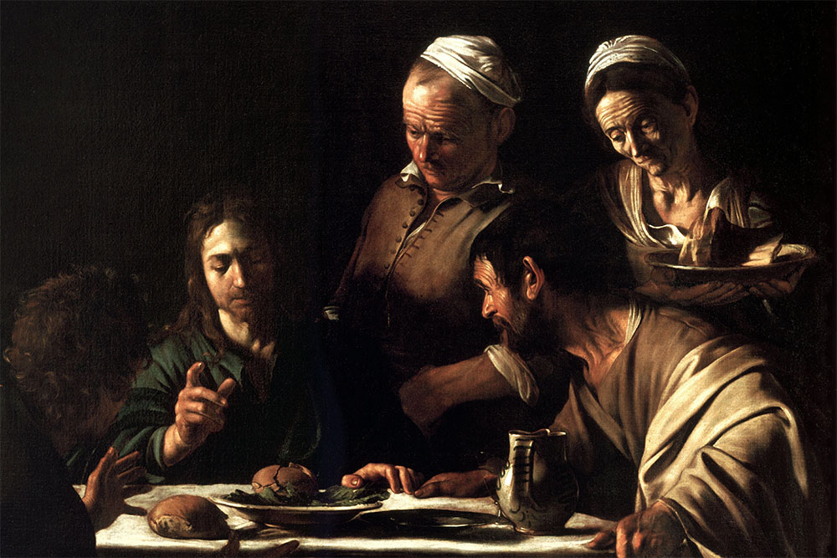

ESERCIZIO 1: Vero o falso

1  2  3  4  5  6  7  8 | Il vero nome di Michelangelo Merisi era Caravaggio  Milano è una città vicino a Porto Ercole (in Toscana)  L'attività di Michelangelo Merisi si è svolta soprattutto a Roma  Alla fine del XVI secolo i pittori volevano rappresentare la realtà, la "verità", e quindi cercavano i modelli nella strada e nella vita di tutti i giorni (quotidiana)  La pittura di Caravaggio è tardo-manierista  I suoi quadri provocavano scandalo e molte volte i committenti hanno rifiutato le sue opere  Caravaggio era permaloso, litigioso e violento  Caravaggio è stato ucciso da un uomo (Ranuccio Tomassoni), nel 1606, per un motivo molto banale: un fallo durante una partita a palla.

ESERCIZIO 3: scegliere il verbo al passato prossimo o all'imperfetto

1  2  3  4  5  6  7  8  9  10  11  12  13  14  15  16  17  18  19  20 | Caravaggio, (A) nasceva (B) è nato a Milano  Caravaggio (A) moriva (B) è morto il 18 luglio 1610  Caravaggio (A) lavorava (B) ha lavorato dal 1592 al 1606 a Roma.  Normalmente i pittori di quel periodo non (A) si ispiravano (B) si sono ispirati alla realtà  Normalmente i pittori (A) cercavano (B) hanno cercato di rappresentare la bellezza  Caravaggio (A) era (B) è stato famoso anche per il suo brutto carattere  Caravaggio (A) era (B) è stato permaloso, litigioso e violento  Caravaggio (A) uccideva (B) ha ucciso un uomo nel 1606  Un giorno Caravaggio (A) entrava (B) è entrato in un'Osteria  Come al solito (A) portava (B) ha portato uno spadone  Come al solito (A) aveva (B) ha avuto l'aria spavalda.  (A) Si sedeva (B) si è seduto a un tavolo  (A) ordinava (B) ha ordinato un piatto di carciofi  Il garzone (A) portava (B) ha portato al pittore i carciofi  Alcuni (A) erano (B) sono stati all'olio, altri invece al burro  Caravaggio (A) chiedeva (B) ha chiesto chiarimenti  Il garzone come risposta (A) suggeriva (B) ha suggerito al pittore di odorare i carciofi  L'artista (A) tirava (B) ha tirato piatto e carciofi in faccia al garzone  Dopo Caravaggio (A) inseguiva (B) ha inseguito il garzone con la spada per tutta l'osteria  Chissà se il garzone, dopo, (A) cambiava (B) ha cambiato mestiere?

